sitecore  
先開權限，因為檔案在c槽

解決方案選重建

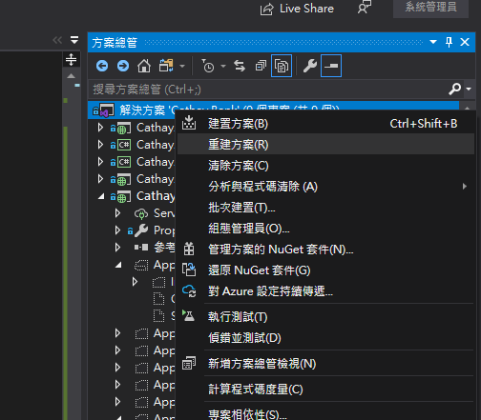

更新完後該檔案記得選發行  
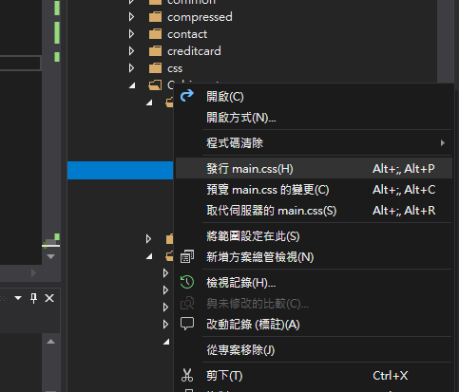

全專案選發布

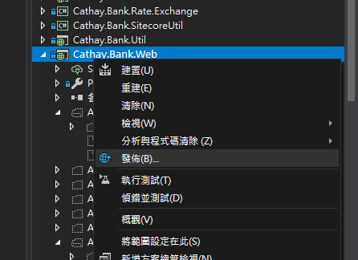

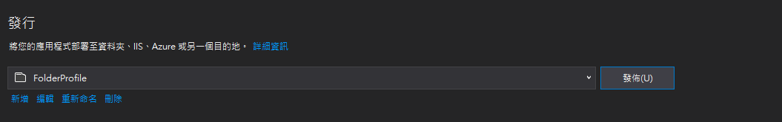

然後就可以看畫面了!